Even voorstellen
Mijn naam is Renée van Welzen en ik ben sinds 1 juli van dit jaar de nieuwe bewoonster van de Tinne. Ik woon hier samen met Rene, Henk en Ugelien in één van de twee woningen.
Jullie zien al meteen dat er nog iemand met de naam Rene woont, om verwarring te voorkomen hebben we afgesproken dat ik aangesproken wordt als Renée Johanna (Johanna is één van mijn andere voornamen).
Ik ben 65 jaar geleden in Leiden geboren en heb eerst een hele tijd thuis bij mijn ouders gewoond, later ben ik gaan wonen in een gezinsvervangend tehuis in Leiderdorp.
Begin 2000 ben ik naar het noorden verhuisd, naar Stichting de Trans, om dichter bij mijn familie te kunnen zijn. Twee van mijn drie zussen wonen namelijk in Assen, een andere zus woont op een warm caribisch eiland, Aruba.
Ik woon dus officieel per 1 juli op de Tinne en heb het hier erg naar mijn zin. Ik heb een mooie kamer die door mijn familie mooi is ingericht. In het begin was het wel even spannend zo’n verhuizing.
Ik heb daarom voorafgaand aan de definitieve verhuizing eerst even een paar bezoekjes gebracht om te kijken of ik het ook leuk zou vinden, maar ook om te kijken of de andere bewoners het wel leuk zouden vinden dat ik bij hun kwam wonen. Dit ging van het begin af aan eigenlijk al direct goed.
Ook heeft mijn familie veel overlegd met het bestuur van Stichting de Tinne en natuurlijk met medewerkers over verschillende zaken zoals: wat vind ik leuk, wat vind ik lekker om te eten en te drinken, wat vind ik gezellig om te doen etc.
Ook moesten er allerlei praktische zaken geregeld worden rondom verplaatsen, douchen/in bad gaan (ik zit namelijk in een rolstoel). Naast dat ik heel goed verzorgd wordt door de medewerkers van de Tinne kan ik voor allerlei andere “regelzaken” een beroep doen op mijn familie.
Regelmatig doen we leuke dingen, soms met elkaar soms individueel zoals wandelen, naar de kerk of sjoelen of naar muziek luisteren. Ook ben ik dit jaar weer voor het eerst op vakantie geweest, ik heb hier erg van genoten. Zoals jullie al hebben kunnen lezen ben ik 65 jaar en heb ik mijn verjaardag op de Tinne gevierd samen met de andere bewoners, medewerkers en familie. Want 65 worden is natuurlijk wel een mijlpaal en ik ben de eerste bewoner op de Tinne met AOW. Er is door de medewerkers zelfs een speciaal lied voor mij gecomponeerd op mijn favoriete muziek.
Ik heb nu een hoop over mijzelf verteld, ik hoop dat jullie nu een beetje weten wie ik ben.
Tinne-tin
Informatie bulletin van Stichting de Tinne Jaar 2014 no. 18
Redactie. Bert Daalder. www.stichtingdetinne.nl

Jublieum de Tinne in 2015
Op 23 augustus 2002 werd de Tinne officeel door mw. Erica Terpstra geopend. Iedereen die aanwezig was zal zich dat nog goed herinneren.
Op 23 februari 2015 bestaat de Tinne al weer 12,5 jaar. De bewoners, begeleiders, verwanten en het Tinne bestuur willen dit jubileum niet zomaar voorbij laten gaan maar hebben besloten om daar extra aandacht aan te gaan schenken. Er is een feestcommissie opgericht die zich hiermee bezig gaat houden. Wij zijn allemaal nieuwsgierig naar het resultaat in februari.

Doe dag 15 november 2014-12-11
Zaterdag 15 november hebben familieleden en vrienden van de Tinne bewoners de handen weer flink uit de mouwen gestoken en het terrein rondom de Tinne ontdaan van vele containers met blad. De bloembakken zien er weer keurig verzorgd uit. Het buitenmeubilair is schoongemaakt en opgeborgen in de berging, Het was ook een leuke dag, Tussen de middag is de gezamenlijke lunch gebruikt en iedereen heeft het zich goed laten smaken. Bedankt en tot volgend jaar maar weer.

Tinne auto
Sinds geruime tijd heeft Stichting de Tinne met behulp van sponsoren een eigen rolstoel auto waar we erg blij mee zijn.
Hierdoor wordt het vervoer van bewoners voor zakelijke doeleinden zoals naar artsen, podotherapie makkelijker, daarnaast zijn we vrijer in het spontaan doen van leuke activiteiten zoals naar de tuinland, boodschapjes doen, TT circuit en vele andere leuke dingen.
Maar ook voor onze bewonersvakantie gebruiken we de rolstoel auto, al zingend en rijdend gaan we er heen.
Voor onze 8 bewoners is het altijd een feest om met de Tinne auto op stap te gaan!
Vorig jaar hebben we er mooie stickers van onze sponsoren op gekregen waardoor onze auto nog meer opvalt.
Via deze weg willen we deze sponsoren graag bedanken voor het realiseren van deze vrijheid welke we onze bewoners kunnen geven om een zo normaal mogelijk leven te kunnen leiden.

Bewoners en begeleiders Stichting de Tinne

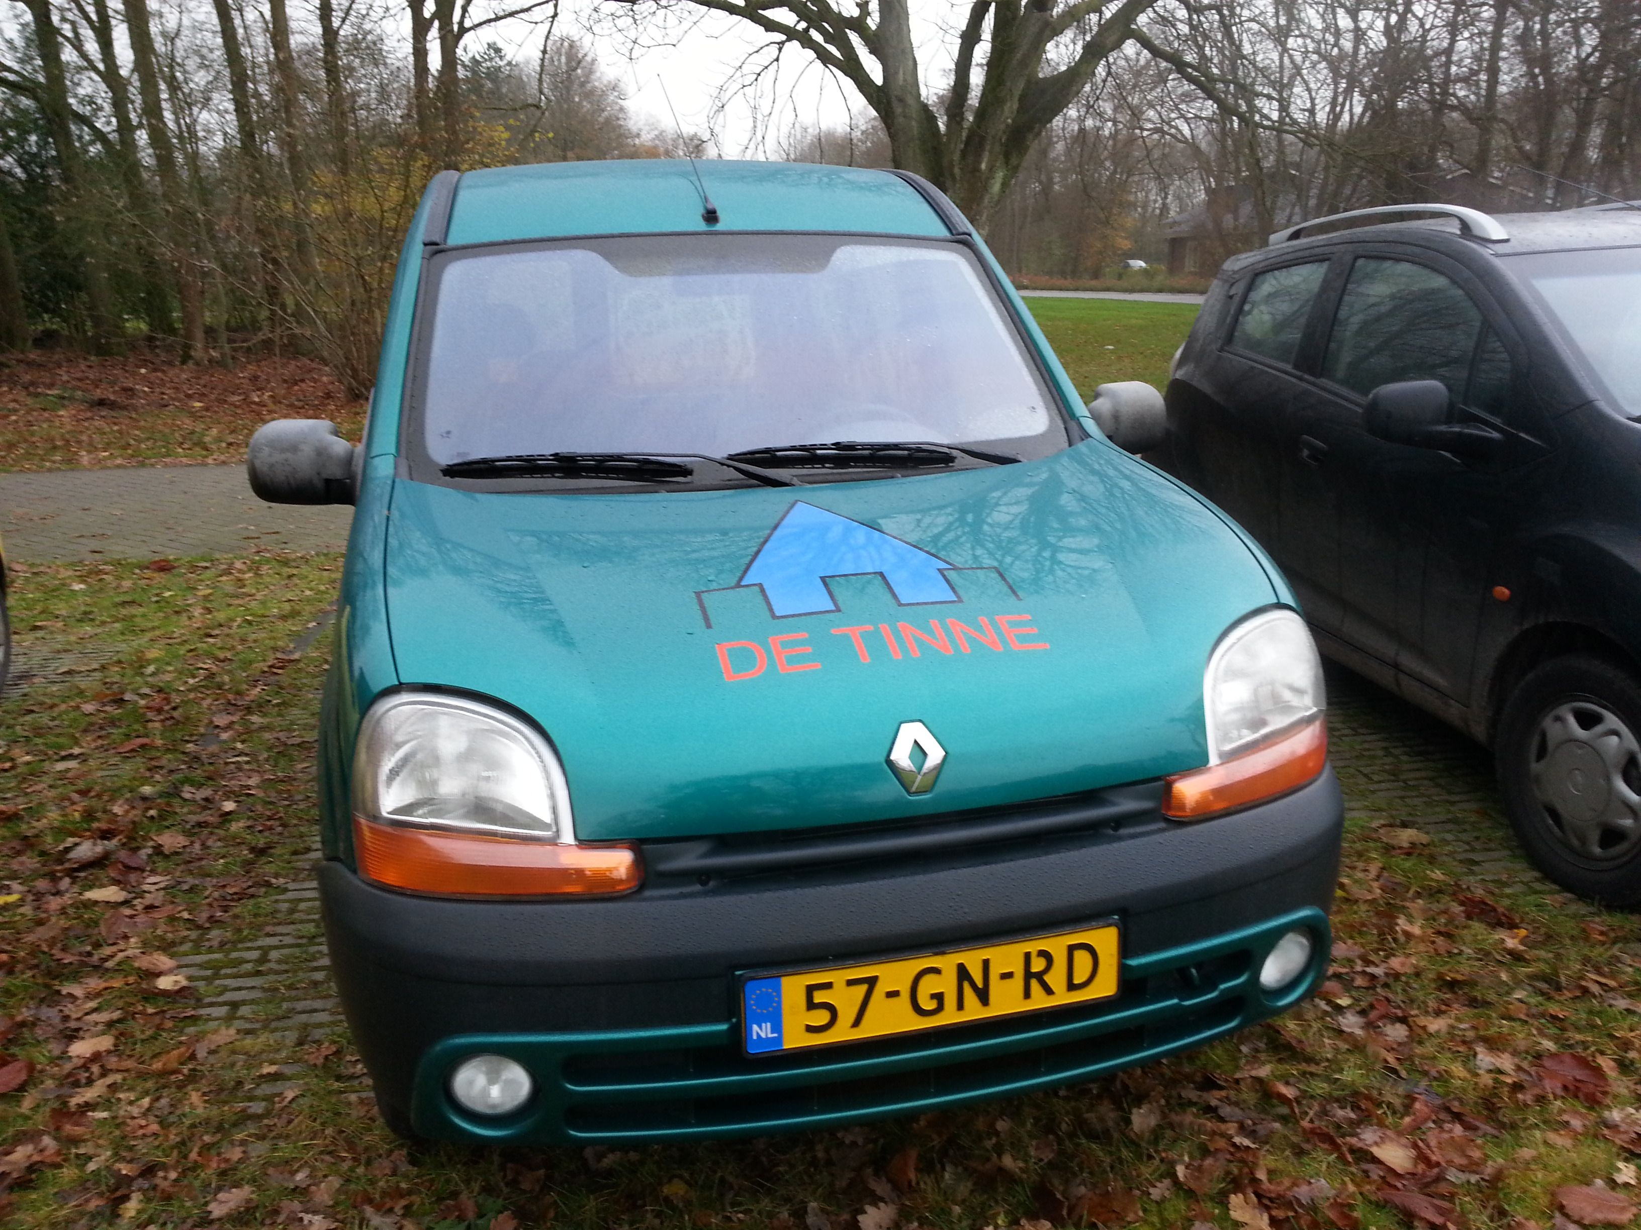

12 jarige bestaan De Tinne
Zondag 24 augustus was het dan eindelijk zover. De tinne bestaat 12 jaar. Dit werd niet onopgemerkt voorbij gegaan. Er was een groot luchtkussen geregeld dit was voor iedereen een groot succes.
Sommigen wilden dan ook het liefst twee keer op het luchtkussen. En anderen wilden het liefst er gewoon lekker bij zitten en genieten.
Ook was hier nog een zomerfeest hier op de trans zelf. Hier hebben wij ook nog even een kijkje genomen natuurlijk.
Smiddags rond 17:00 zaten we met zijn allen heerlijk op en rond het springkussen begin het opeens heel hard te regenen. Robert moest even op het lucktkussen blijven liggen zodat wij de rest erafkonden halen en naar binnen konden brengen. Het plenste. Toen iedereen binnen was, hadden we allemaal honger gekregen van het gespring en getrek. Toen hebben we nog heerlijk met elkaar gegourmet en rond 20:00 uur is iedereen weer naar hun eigen huisje toe gegaan want het feest was voorbij.
Het was een zeer geslaagd dag op naar volgende jaar

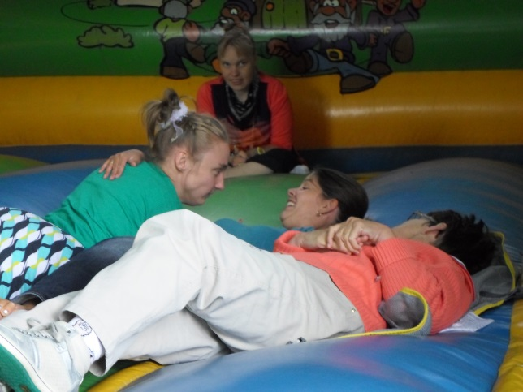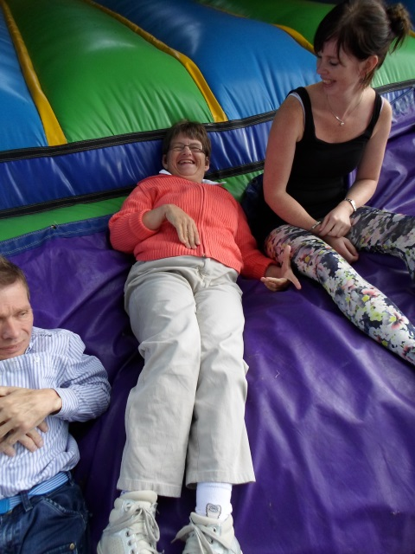

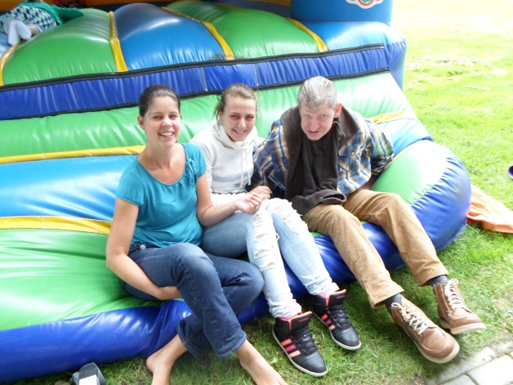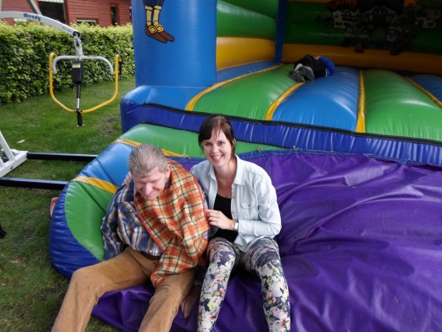

Vakantie Tinne 2014
Janny, Bart-Jan, Annelies en Tineke
Onze vakantie was mede dankzij de auto van de Familie Siepel één groot succes.
We hebben fijne en gezellige dingen gedaan; dikke snitzels gegeten, nieuwe kleren gekocht, heerlijk gezwommen, gerelaxed en gewandeld.
Ook hebben we de tandarts bezocht voor Annelies, dit viel gelukkig mee al had Bart-Jan op meer gehoopt (he Bart-Jan).
Het vakantie vieren vanuit De Tinne is ons weer erg goed bevallen en wat ons betreft gaan we “gewoon” volgend jaar weer.
We hebben genoten en we weten zeker dat we ook namens Janny en Bart-Jan spreken!!!!
(He jongens?!)

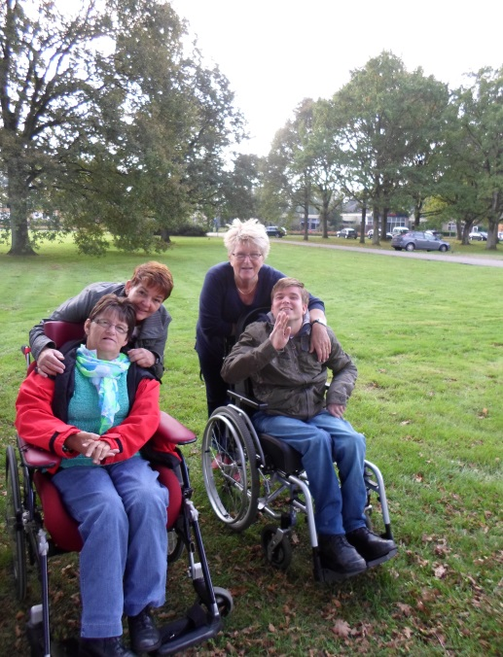

Vakantie 2014
Henk, Rene, Sandra , Ugelien, Robert en Renee Johanna
Eindelijk was het weer zover, We gingen op vakantie ! Iedereen had er erg veel zin in. Nadat we de koffers hadden ingeladen in de auto’s konden we eindelijk op weg naar de plek van bestemming. Dit jaar gingen we naar vakantiepark Van Harte in Echten. Bij aankomst stond er een heerlijke lunch voor ons klaar waar we lekker van gesmuld hebben. Dinsdags zijn we wezen varen in Giethoorn, het begon te regenen en te onweren, best spannend! Op woensdag zijn een aantal bewoners wezen snoezelen, heerlijk liggen op de relaxte stoelen en genieten maar, de andere bewoners zijn naar ponypark slagharen geweest, wat een pret hebben we gehad! Donderdags hebben we rustig aangedaan, wezen wandelen en schommelen en als afsluiter heerlijk chinees met elkaar gegeten, na een goede nachtrust konden we weer op huis aan. We hebben een fijne week met z’n allen gehad !!

